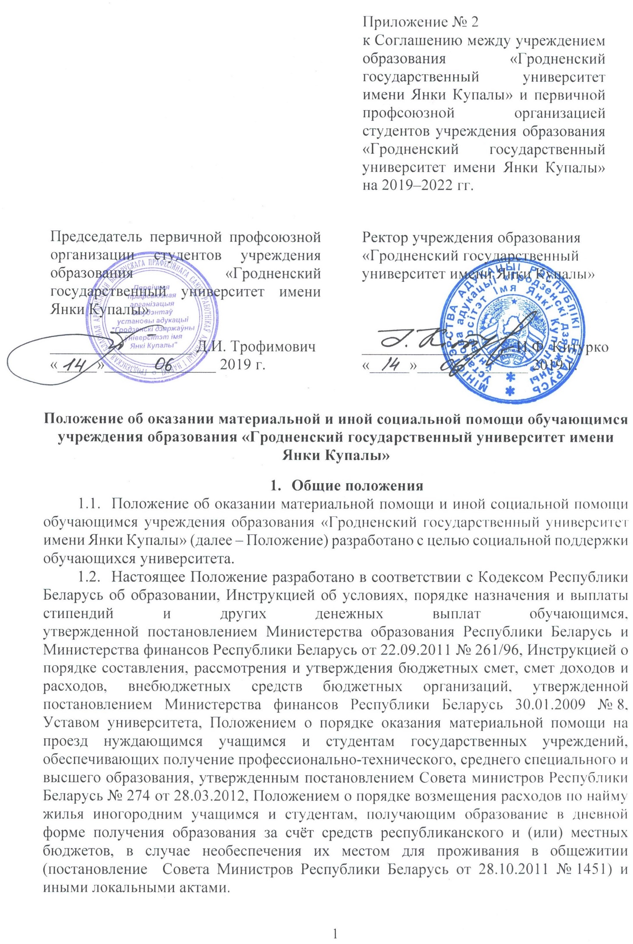

  - Положение распространяется на студентов 1 и 2 ступеней высшего образования, аспирантов (далее – обучающиеся). В исключительных случаях материальная помощь и иная социальная помощь может быть оказана обучающимся заочной формы получения образования (1 и 2 ступени образования).
  - В Положении используются следующие основные понятия:
Трудная жизненная ситуация – ситуация, объективно нарушающаяся жизнедеятельность личности (жизненные обстоятельства, возникающие в результате нарушения здоровья, сознательной или неосознанной деятельности, когда нарушаются естественные связи с ближайшим окружением – с семьей, родными, близкими, коллективом), временного резкого понижения жизненного уровня, стихийного бедствия или социальной напряженности, психологической или нравственной травмы по любым основаниям.
Материальная помощь – предоставление обучающимся, находящимся в трудной жизненной ситуации, единовременной денежной выплаты на цели, не связанные с возмещением нормативных затрат на оказание государственных услуг (выполнение работ).
Социальная помощь – система мер по оказанию помощи отдельным нуждающимся лицам для преодоления или смягчения трудной жизненной ситуации, поддержания социального статуса и жизнедеятельности.
  - Решение об оказании материальной помощи принимает комиссия по оказанию материальной и иной социальной помощи (далее – Комиссия).

- Порядок формирования фонда материальной помощи
  - Фонд материальной помощи формируется из следующих источников:
- средств республиканского бюджета в установленном законом порядке;
- внебюджетных средств;
- средств безвозмездной (спонсорской) помощи юридических лиц, индивидуальных предпринимателей и иных источников, не запрещенных законодательством.
2.2. Фонд материальной помощи предусматривает оказание материальной помощи обучающимся в связи с выделением путевок на санаторно-курортное лечение и оздоровление.
2.3. Материальная помощь на проезд, возмещение расходов по найму жилья иногородним обучающимся предоставляется при выполнении требований нормативно-правовых актов вышестоящих организаций.

3. Условия оказания материальной помощи обучающимся, получающим образование за счет средств республиканского бюджета
3.1. Обучающимся, получающим образование в дневной форме за счет средств республиканского бюджета, материальная помощь может оказываться независимо от источника получения этих средств.
3.2. Материальная помощь обучающимся может быть оказана единовременно или ежемесячно на протяжении семестра.
3.3. Единовременно материальная помощь может быть оказана в случаях:
№ | Основание для оказания единовременной материальной и иной социальной помощи | Размер материальной помощи | Документы
1 | Вступление в первый брак (если обратились за мат. помощью в течении 12 месяцев с даты регистрации брака) | до 2 БВ | личное заявление обучающегося;  копия свидетельства о заключении брака.
2 | Рождение ребенка  (если обратились за мат. помощью в течении 12 месяцев с даты рождения ребенка) | до 6 БВ | личное заявление обучающегося;  копия свидетельства о рождении ребенка.
3 | Санаторно-курортное лечение | до 5 БВ | личное заявление обучающегося;  копия путевки.
4 | Сложные и чрезвычайные обстоятельства (пожар, кража и т.д.) | до 10 БВ | личное заявление обучающегося;  документы, подтверждающие наличие чрезвычайных обстоятельств.
5 | Болезнь  Тяжелая болезнь (тяжелое (хроническое) заболевание (травма)); в случае длительного стационарного лечения (более 14 дней) или дорогостоящего амбулаторного лечения при наличии медицинского заключения | до 2 БВ  до 3 БВ | личное заявление обучающегося, копия справки о временной нетрудоспособности, больничного листа (за исключением больничного листа по беременности и родам).  личное заявление обучающегося или его законного представителя;  копия справки по болезни, больничного листа (за исключением больничного листа по беременности и родам). Копия выписки из стационара.
6 | Тяжелое материальное положение | до 1 БВ | личное заявление обучающегося;  справка о составе семьи;  иные документы по усмотрению заявителя.
7 | Смерть близких членов семьи (родители, супруги, дети)  Иные трагические обстоятельства, в том числе с летальным исходом обучающегося | до 5 БВ  до 20 БВ | личное заявление обучающегося;  копия свидетельства о смерти  оказывается родственникам по решению Комиссии.
8 | Иные случаи | по решению Комиссии | личное заявление обучающегося;  иные документы по усмотрению заявителя.
3.4. Материальная помощь может оказываться ежемесячно на протяжении семестра для следующих категорий обучающихся:
№ | Основание для оказания единовременной материальной и иной социальной помощи | Размер материальной помощи в месяц | Документы
1 | Обучающиеся-инвалиды  1–3-ей группы | до 1 БВ | личное заявление обучающегося;  копия свидетельства об инвалидности, заверенная секретарем комиссии при наличии оригиналов документов.
2 | Обучающиеся, которые относятся к категории детей-сирот, детей, оставшихся без попечения родителей, а также лиц из числа детей сирот и детей, оставшихся без попечения родителей | до 1 БВ | личное заявление обучающегося;  копии документов, подтверждающих статус сироты, заверенные секретарем при наличии оригиналов документов.
3 | В случае прекращения выплат государственного обеспечения. В случае достижения 23-летнего возраста обучающегося, имевшего статус лица из числа детей сирот и детей, оставшихся без попечения родителей | до 1 БВ | личное заявление обучающегося;  копии документов, подтверждающих статус сироты, заверенные секретарем Комиссии при наличии оригиналов документов;  копия свидетельства о рождении.
4 | Обучающиеся из многодетной семьи | до 1 БВ | личное заявление обучающегося;  копия свидетельства многодетной семьи (не менее трех несовершеннолетних детей);  справка о составе семьи.
5 | Обучающимся, которые имеют ребенка (при условии, что обучающийся не получает пособие по уходу за ребенком в возрасте до трех лет) | до 2 БВ на каждого ребенка | личное заявление обучающегося;  копия свидетельства о рождении ребенка.
6 | Иные случаи | по решению Комиссии | личное заявление обучающегося;  иные документы по усмотрению заявителя.
3.5. Материальная помощь, указанная в п. 3.4, по решению Комиссии может оказываться единовременно.
3.6. При наличии средств материальная помощь обучающимся может оказываться и в больших суммах по решению Комиссии.

4. Условия оказания материальной помощи обучающимся, получающим образование на платной основе
4.1. Обучающимся, получающим образование в дневной форме на платной основе, материальная помощь может оказываться за счет внебюджетных средств университета.
4.2. Материальная помощь оказывается единовременно в следующих случаях:
№ | Основание для оказания единовременной материальной и иной социальной помощи | Размер материальной помощи | Документы
1 | Вступление в первый брак (если обратились за мат. помощью в течении 12 месяцев с даты регистрации брака) | до 2 БВ | личное заявление обучающегося;  копия свидетельства о браке.
2 | Рождение ребенка (если обратились за мат. помощью в течении 12 месяцев с даты рождения ребенка) | до 6 БВ | личное заявление обучающегося;  копия свидетельства о рождении.
3 | Санаторно-курортное лечение | до 5 БВ | личное заявление обучающегося;  копия путевки.
4 | Сложные и чрезвычайные обстоятельства (пожар, кража и т.д.) | до 10 БВ | личное заявление обучающегося;  документы, подтверждающие наличие чрезвычайных обстоятельств.
5 | Болезнь  Тяжелая болезнь (тяжелое (хроническое) заболевание (травма)); в случае длительного стационарного лечения (более 14 дней) или дорогостоящего амбулаторного лечения при наличии медицинского заключения | до 2 БВ  до 3 БВ | личное заявление обучающегося, копия справки о временной нетрудоспособности, больничного листа (за исключением больничного листа по беременности и родам).  личное заявление обучающегося или его законного представителя;  копия справки по болезни, больничного листа (за исключением больничного листа по беременности и родам). Копия выписки из стационара.
6 | Тяжелое материальное положение | до 1 БВ | личное заявление обучающегося;  справка о составе семьи  иные документы по усмотрению заявителя.
7 | Смерть близких членов семьи (родители, супруги, дети)  Иные трагические обстоятельства, в том числе с летальным исходом обучающегося | до 5 БВ  до 20 БВ | личное заявление обучающегося;  копия свидетельства о смерти.  оказывается родственникам по решению Комиссии.
8 | Иные случаи | по решению Комиссии | личное заявление обучающегося;  иные документы по усмотрению заявителя.
4.3. Материальная помощь может оказываться ежемесячно на протяжении семестра для категорий обучающихся, указанных в п. 3.4. настоящего Положения.

5. Условия оказания материальной помощи на проезд
5.1. Материальная помощь на проезд оказывается нуждающимся иногородним
студентам, среднедушевой доход семей которых по объективным причинам ниже наибольшей величины бюджета прожиточного минимума в среднем на душу населения, утвержденного Правительством Республики Беларусь, за два последних квартала.
5.2. Материальная помощь на проезд может быть оказана студентам в виде частичной компенсации (в размере, не превышающем 50 процентов) стоимости проезда (проездного документа) к месту проживания семьи (родителей) не более чем за две поездки (туда и обратно) в месяц на пассажирском транспорте общего пользования регулярного междугородного сообщения (кроме такси) или не более чем за четыре поездки (туда и обратно) в месяц на пассажирском транспорте общего пользования регулярного пригородного сообщения (кроме такси).
5.3. Материальная помощь на проезд оказывается студентам на период с 1 сентября по 30 июня, но не ранее чем со дня подачи заявления об оказании материальной помощи на проезд со всеми необходимыми документами.
5.4. Решение об оказании материальной помощи и ее размере принимается Комиссией при представлении заявителем всех документов, необходимых для ее оказания:
- личное заявление обучающегося;
- справка о составе семьи;
- документы о доходах (заработной плате, пенсии, пособии, стипендии, алиментах) каждого члена семьи за последние двенадцать месяцев на момент подачи заявления либо предоставления документов, подтверждающих отсутствие доходов (копия трудовой книжки, акт о тяжелом материальном положении студентов и др.);
- справки о других членах семьи (обучающихся в иных учреждениях образования), находящихся на иждивении родителей;
- при отсутствии одного из родителей – копия свидетельства о смерти, свидетельства о расторжении брака, справка из ЗАГСа и др.;
- проездные билеты за месяц, предшествующий месяцу обращения.

6. Условия возмещения расходов по найму жилья иногородним студентам
6.1. На возмещение расходов по найму жилья иногородним студентам учреждения образования «Гродненский государственный университет имени Янки Купалы» имеют право студенты, получающие образование в дневной форме получения образования за счет средств республиканского бюджета.
6.2. Право на возмещение расходов по найму жилья имеют студенты, состоящие на учете граждан, желающих получить жилое помещение в общежитии и не обеспеченные местом для проживания в общежитии, если среднедушевой доход их семьи не превышает 200 процентов наибольшей величины бюджета прожиточного минимума в среднем на душу населения, утвержденного Правительством Республики Беларусь за два последних квартала, при условии предоставления следующих документов:
- личное заявление обучающего;
- справка о составе семьи;
- документы о доходах (заработной плате, пенсии, пособии, стипендии, алиментах) каждого члена семьи за последние двенадцать месяцев на момент подачи заявления либо предоставления документов, подтверждающих отсутствие доходов;
- справки о других членах семьи (обучающихся в иных учреждениях образования), находящихся на иждивении родителей;
- при отсутствии одного из родителей – копия свидетельства о смерти, свидетельства о расторжении брака, справка из ЗАГСа и др.;
- копия договора найма жилого помещения.
6.3. Возмещение расходов по найму жилья в случае необеспечения местом для проживания в общежитии иногородних студентов, осуществляется ежемесячно в период с 1 сентября по 30 июня (но не ранее даты заключения договора найма жилого помещения) в размере 2 (двух) базовых величин.

7. Порядок работы Комиссии по оказанию материальной и иной социальной помощи
7.1. Оценка трудной жизненной ситуации, дающей право обучающемуся на получение материальной и иной социальной помощи, осуществляется Комиссией по оказанию материальной и иной социальной помощи.
7.2. Состав Комиссии формируется приказом ректора из числа представителей администрации университета, управления воспитательной работы с молодежью, Профкома студентов (с согласия), планово-экономического отдела, юридического отдела, бухгалтерии, социально-педагогической и психологической службы; п/о ОО «БРСМ» (с согласия), студенческого самоуправления (с согласия).
7.3. С правом совещательного голоса в Комиссии могут принимать участие представители других общественных студенческих организаций, объединений университета.
7.4. Изменение состава Комиссии осуществляется приказом ректора на основании представления председателя Комиссии по согласованию с председателем Профкома студентов.

